**ООО «ЭВС»**

**Телевизионная система досмотра**

**железнодорожного транспорта**

**ТСЖД**

**ЭВС2.059.007 РП**

**Руководство пользователя**

**ПО «Тайфун-ТСЖД»**

**2020**

ОГЛАВЛЕНИЕ

1. Введение 3

2. Основные термины и обозначения 3

3. Состав системы 3

4. Запуск программы 3

5. Описание программного обеспечения 3

5.1. Главное окно программы 3

5.2. Основное меню 4

5.3. Описание окон программы 6

5.4. Описание панели управления программой 7

5.5. Сканирование ЖДТ 7

5.6. Работа с архивом 7

5.7. Работа с изображением днища 8

5.8. Кнопки управления просмотром записей 8

5.9. РУЧНОЙ и АВТОМАТИЧЕСКИЙ АНАЛИЗ ИЗОБРАЖЕНИЯ ДНИЩА 8

6. Завершение работы программы 9

# Введение

Настоящий документ представляет собой руководство пользователя.

# Основные термины и обозначения

КПП – контрольно-пропускной пункт

Пользователь – любое лицо, работающее с системой

ПО – программное обеспечение (или программа)

ТВК – телевизионная камера

ТМЖДКПП - телевизионный модуль железнодорожного КПП

ЖДТ – железнодорожное транспортное средство

ТСЖД – телевизионная система досмотра железнодорожного транспорта (иначе- система)

# Состав системы

Основными составляющими ТСЖД являются ТВК, собирающие видеоинформацию и персональный компьютер с предустановленным ПО «Тайфун-ТСЖД», обрабатывающий полученную с ТВК видеоинформацию. Полный состав системы приведен в паспорте на систему ЭВС2.059.007 ПС.

# Запуск программы

При включении компьютера начинается загрузка операционной системы WINDOWS и, если заранее в программе установлена опция «Запускать при старте Windows», на экране открывается главное окно программы «Тайфун-ТСЖД». Если же опция не установлена, то программу следует запустить с помощью ярлыка , расположенного на «рабочем столе» компьютера.

# Описание программного обеспечения

## Главное окно программы

Главное окно программы содержит два пункта основного меню программы: "Настройки" и "Обслуживание", окна просмотра видеоинформации, выдаваемой с ТВК, окно просмотра синтезированного видеоизображения, окна для вывода информации об истории досмотра и панель управления программой.

Ниже приведен внешний вид главного окна программы.

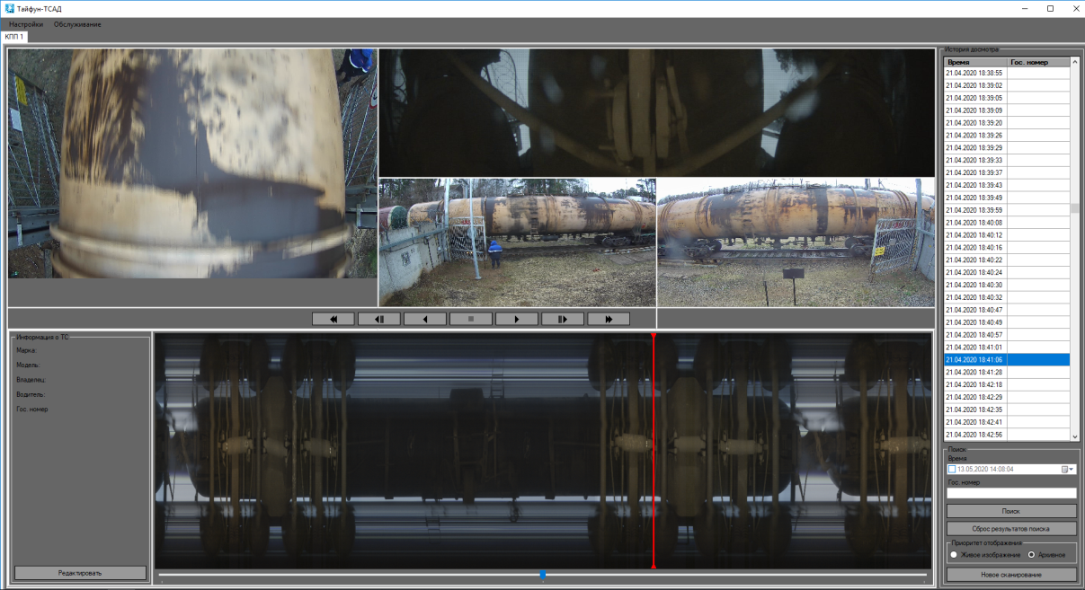

## Основное меню

#### Меню "Настройки"

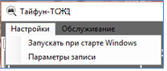

Пункты меню "Настройки" позволяют производить настройку программы.

Пункт «Запускать при старте Windows»

Первый пункт позволяет установить или отменить опцию автоматического запуска программы при старте компьютера и загрузке ОС Windows. В случае отсутствия у пользователя прав Администратора выдается сообщение о нехватке прав пользователя управлять данной опцией.

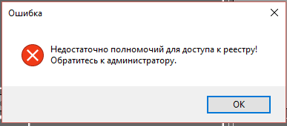

Пункт «Параметры записи»

Выбор второго пункта «Параметры записи» приводит к открытию окна, позволяющего выбрать папку для хранения записей и задать срок их хранения.

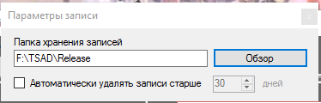

Для выбора папки следует нажать кнопку «Обзор», в окне «Обзор папок» выбрать требуемую либо создать новую папку и нажать кнопку «ОК».

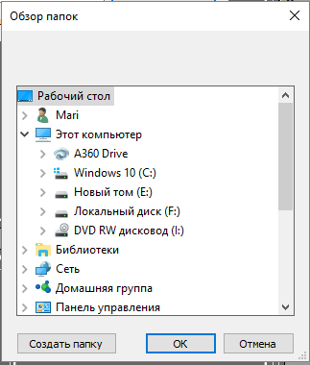

Выбранная папка будет прописана в окне «Параметры записи».

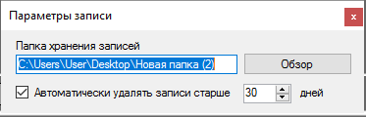

Для указания срока хранения записей следует поставить «галочку» в опции «Автоматически удалять записи старше» и указать количество дней хранения. По окончании редактирования параметров окно следует закрыть кнопкой , расположенной в его правом верхнем углу.

#### Меню "Обслуживание"

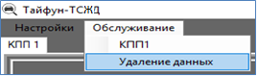

Меню «Обслуживание» позволяет производить контроль технического состояния осветителей и ТВК, установленных на выбранном КПП, и удалять данные полученные программой.

Пункт меню «КПП»

Пункт меню «КПП» позволяет выбрать КПП, на котором будет производиться контроль технического состояния оборудования. На рисунке, представленном выше, присутствует только КПП1, так как система обслуживает один КПП. Если ТСЖД обслуживает несколько КПП, то в меню «Обслуживание» будут перечислены они все.

После выбора КПП на экране открывается окно, позволяющее провести контроль технического состояния осветителей и ТВК.

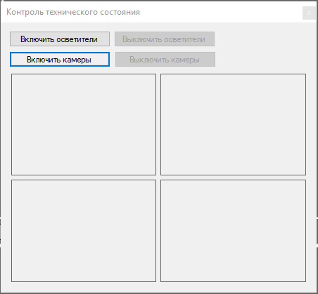

Для проверки работоспособности осветителя (-лей) следует нажать кнопку «Включить осветители» и визуально проверить их включение. После чего выключить осветители, нажав ставшую активной, кнопку «Выключить осветители» и визуально проверить их выключение.

Для проверки работоспособности ТВК следует нажать кнопку «Включить камеры» и проконтролировать появление видеосигнала в окнах, расположенных ниже кнопок включения. После чего выключить ТВК, нажав кнопку «Выключить камеры», и проконтролировать пропадание видеосигналов в соответствующих окнах.

Пункт меню «Удаление данных»

Пункт меню «Удаление данных» позволяет произвести удаление видеозаписей и записей истории досмотров за произвольный период времени. Окно удаления данных представлено ниже.

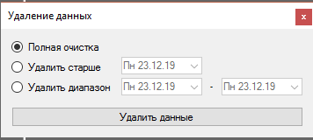

Здесь обеспечена возможность:

* удалить все данные, выбрав опцию «Полная очистка»;
* удалить данные, записанные до указанного дня, выбрав опцию «Удалить старше» и задав дату. При этом будут удалены все записи, произведенные до указанной даты. Записи с выбранной датой не удаляются;
* удалить записи, созданные в диапазоне дат, выбрав опцию «Удалить диапазон» и задав его с помощью разворачивающихся календарей. В этом случае данные с датой, указанной в поле начала диапазона, удаляются, а данные с датой конца диапазона не удаляются.

Для запуска процесса удаления следует выбрать один из трех, перечисленных выше, вариантов, нажать кнопку «Удалить записи» и утвердительно ответить на предупреждающее сообщение (см. ниже).

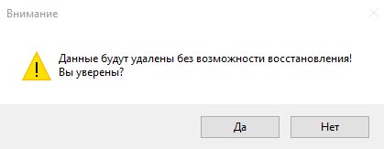

## Описание окон программы

Вид главного окна программы приведен ниже.

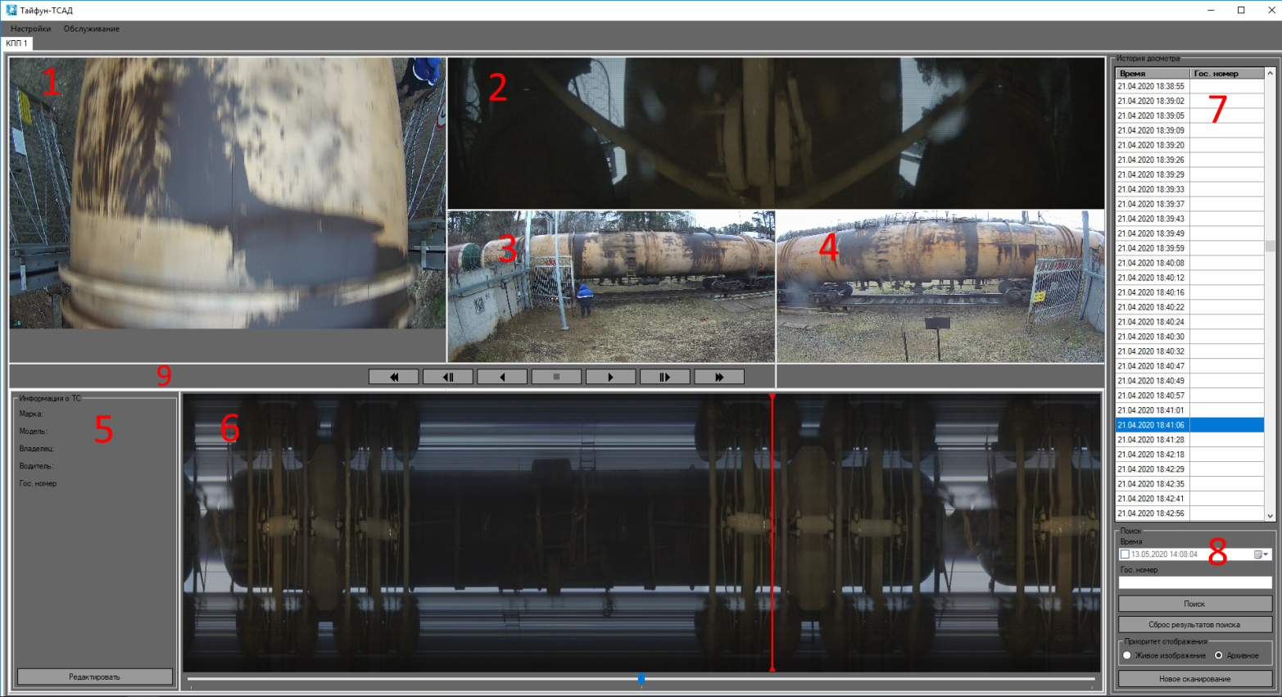

Окно 1 – окно вывода текущего или записанного видео с ТВК наблюдения сверху;

Окно 2 – окно вывода текущего или записанного видео с ТВК модуля ТМЖДКПП;

Окно 3 – окно вывода текущего или записанного видео с ТВК наблюдения сбоку;

Окно 4 – окно вывода текущего или записанного видео с ТВК наблюдения сбоку;

Окно 5 – окно вывода информации о ЖДТ;

Окно 6 – окно вывода изображения днища ЖДТ;

Окно 7– окно вывода истории досмотра;

Окно 8– окно отображения панели управления программой;

Окно 9– окно отображения кнопок управления просмотром записей.

## Описание панели управления программой

Вид панели управления программой представлен на рисунке ниже.

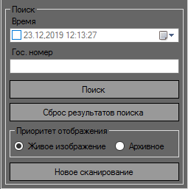

Панель управления состоит из трех разделов: «Поиск», «Приоритет отображения» и кнопки «Новое сканирование».

Раздел «Поиск» позволяет осуществить поиск информации о досмотре ЖДТ по времени и государственном номеру ЖДТ.

Раздел «Приоритет отображения» определяет приоритет выводимой на экран информации. Кнопка «Новое сканирование» позволяет вручную запустить процесс сканирования.

## Сканирование ЖДТ

При срабатывании детектора движения ТВК наблюдения сверху или при нажатии кнопки «Новое сканирование» запускается процедура сканирования ЖДТ. Производится съемка днища.

Если в разделе «Приоритет отображения» выбрана опция «Живое изображение», то при запуске процедуры сканирования в окна программы выводится следующая информация:

* окна 1, 3, 4 - отображается текущая видеоинформация с ТВК;
* окно 2 - отображается текущая видеоинформация с ТВК модуля ТМЖДКПП, то есть, часть изображения днища ЖДТ;
* окно 6 - отображается 30-ти секундный сгенерированный в ходе данного сканирования, видеоролик с изображением днища, то есть, часть изображения днища ЖДТ.

По завершению процедуры сканирования программа переходит в режим работы с архивом.

Если в разделе «Приоритет отображения» выбрана опция «Архивное», то при запуске процедуры сканирования текущее изображение с ТВК в окна просмотра видео не выводится. По завершению сканирования в окне 7 появится информация о факте нового сканирования.

Выбранная на панели управления опция «Архивное» позволяет работать с архивной информацией независимо от того, происходит или нет в данный момент досмотр ЖДТ. В этом случае результаты досмотра и распознавания автоматически записываются в архив без участия пользователя. Он в этот момент имеет возможность работать с любой другой информацией из архива.

## Работа с архивом

В режиме сканирования вся полученная информация (информация с ТВК - покадровое изображение днища, синтезированное видеоизображение днища, информация о ЖДТ) записывается в архив.

Для выбора интересующей архивной информации можно воспользоваться разделом «Поиск» либо выбрать соответствующую строку в окне 7 «История досмотра».

В данном режиме в окна программы выводится следующая информация:

* окна 1,3,4 - отображается записанная видеоинформация с ТВК;
* окно 2 - отображается записанная видеоинформация с ТВК модуля ТМЖДКПП, то есть, часть изображения днища ЖДТ;
* окно 6 - видеоизображение днища ЖДТ.

## Работа с изображением днища

Видеоизображение днища, отображаемое в окне 6, представляет собой своеобразную интерактивную «карту» записанной видеоинформации с ТВК модуля ТМЖДКПП. Перемещение по нему указателя манипулятора «мышь» дает возможность быстрой перемотки записей. При этом в окне 6, поверх изображения днища, выводится маркер красного цвета, являющийся указателем записи и облегчающий ориентирование в записях.

## Кнопки управления просмотром записей

Кнопки управления просмотром записей расположены в окне 9.

Для выбора определенной записи можно перелистывать записи по одной как вперед, так и назад.

При выборе кнопок непрерывного воспроизведения начинается автоматическое перелистывание записей в выбранном направлении, начиная с текущего положения указателя записи.

Действие кнопок описано ниже.

 - перемотка назад до первой записи

 - перемотка на 1 запись назад (покадровый просмотр)

 - воспроизведение назад от текущей записи до первой записи

 - остановка воспроизведения

 - воспроизведение вперед от текущей записи до последней записи

 - перемотка на 1 запись вперед (покадровый просмотр)

 - перемотка вперед до последней записи

## Ручной и автоматический анализ изображения днища

Для выполнения ручного или автоматического сравнения днищ с набором эталонных изображений необходимо выполнение ряда условий, влияющих на качество сравнения и поиска отличий.

1. Необходимо обязательное выполнение регламентных работ по очистке оптической части и осветителей досмотрового модуля. Периодичность работ по очистке системы зависит от погодных условий и окружающей обстановки. Наличие искусственных источников загрязнения, таких как пыль и различные взвеси, могут приводить к значительному сокращению интервалов очистки.
2. Движение подвижного состава над досмотровым устройством должно производиться равномерно, без набора скорости или торможения.
3. Скорость движения подвижного состав должна быть от 5км/ч до 15 км/ч.

Влияние на качество анализа изображения, вероятность ложных тревог, могут оказывать климатические и погодные факторы, такие как сильный туман, дождь, снег, солнце.

Для выполнения анализа днища необходимо ввести ряд эталонов, соответствующих типам вагонов, использующимся на объекте. Ввести новый эталон можно в окне 6. Для ввода эталона кликните правой кнопкой мыши на изображении в окне 6, и в всплывающем меню, смотри рисунок ниже, выберите пункт <назначить эталоном>. Видеоизображение днища, отображаемое в окне 6, будет назначено эталоном для сравнения с вагонами проходящих составов.

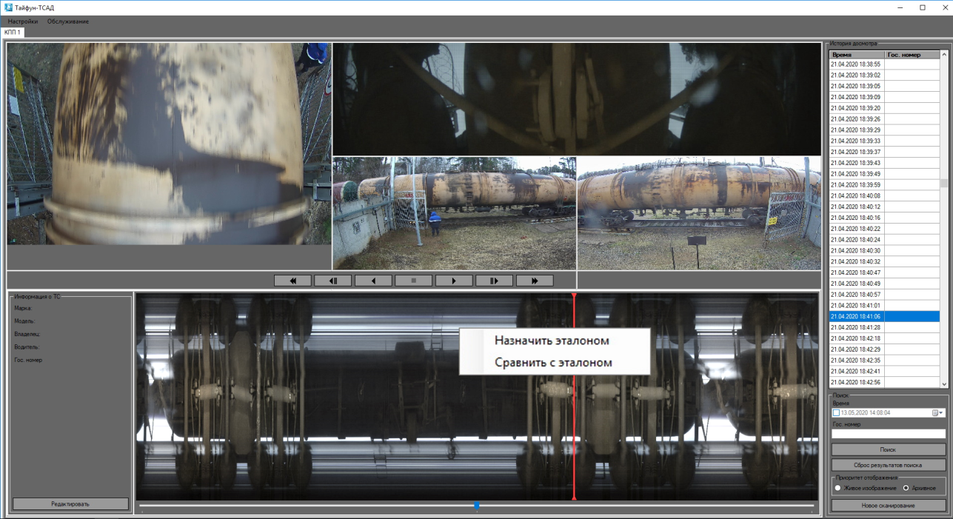

При выборе пункта <сравнить с эталоном> будет выполнено сравнение с ранее введёнными эталонами. Если подходящий эталон будет найден, то отличия от эталона будут выделены цветной рамкой. При отсутствии подходящего эталона будет выдано приглашение сохранить текущее изображение как эталон.

При наличии эталонов в базе данных при прохождении очередного состава будет формироваться список вагонов с отклонениями от эталонов. После прохождения состава можно в ручном режиме просмотреть части состава с отклонениями от эталонов.

# Завершение работы программы

Для завершения работы программы следует закрыть главное окно программы, нажав кнопку , расположенную в его верхнем правом углу.